2016 Eylül ayında kurulan şirket sayısında bir önceki aya göre %17,15 azalış oldu.
- Bir önceki aya göre kurulan şirket sayısında %17,15 oranında, kurulan gerçek kişi ticari işletme sayısında %18,13 oranında, kurulan kooperatif sayısında %33,87 oranlarında azalış olmuştur.
- Bir önceki aya göre kapanan şirket sayısında %40,30 oranında artış, kapanan gerçek kişi ticari işletme sayısında %14,22 oranında azalış, kapanan kooperatif sayısında %26,04 oranında azalış olmuştur.
Kapanan şirket sayısında geçen yılın aynı ayına göre % 21,99 artış oldu.
- 2016 yılı Eylül ayında, 2015 yılı Eylül ayına göre kurulan şirket sayısında %29,03 oranında, kurulan gerçek kişi ticari işletme sayısında %23,16 oranında, kurulan kooperatif sayısında %26,79 oranında azalış olmuştur.
- 2016 yılı Eylül ayında, kapanan şirket sayısı 2015 yılı yılının aynı ayına göre %21,99 oranında artış, kapanan gerçek kişi ticari işletme sayısında %11,00 oranında, kapanan kooperatif sayısında %22,83 oranında azalış olmuştur.

2016 yılı ilk 9 ayında kurulan şirket sayısı, 2015 yılının aynı dönemine göre %3,89 azaldı.
- 2016 yılının 9 aylık döneminde, 2015 yılının aynı dönemine göre kurulan şirket sayısı %3,89 oranında, kurulan gerçek kişi ticari işletme sayısında %14,72 oranında, kurulan kooperatif sayısında %14,86 oranında azalış olmuştur.
- Aynı dönemler için kapanan şirket sayısı %18,69 oranında, kapanan gerçek kişi ticari işletme sayısında %9,27 oranında, kapanan kooperatif sayısında %22,10 oranında azalış gözlenmiştir.
2016 Eylül Ayı Genel Görünümü
İlan Türü | Şirket Türü | EYLÜL  2016 | AĞUSTOS  2016 | Bir Önceki  Aya Göre  Değişim (%) | EYLÜL  2015 | Bir Önceki  Yıla Göre  Değişim (%) | OCAK-EYLÜL Arası
 |  |  |  |  |  |  | 2015 | 2016 | Değişim (%)
Kurulan | Şirket | 3.704 | 4.471 | -17,15 | 5.219 | -29,03 | 49.994 | 48.051 | -3,89
Kurulan | Kooperatif | 41 | 62 | -33,87 | 56 | -26,79 | 693 | 590 | -14,86
Kurulan | Gerçek Kişi Tic. İşl. | 2.303 | 2.813 | -18,13 | 2.997 | -23,16 | 35.452 | 30.235 | -14,72
Tasfiye | Şirket | 333 | 1.288 | -74,15 | 728 | -54,26 | 8.563 | 8.763 | 2,34
Tasfiye | Kooperatif | 34 | 240 | -85,83 | 87 | -60,92 | 1.286 | 1.240 | -3,58
Kapanan | Şirket | 832 | 593 | 40,30 | 682 | 21,99 | 8.915 | 7.249 | -18,69
Kapanan | Kooperatif | 71 | 96 | -26,04 | 92 | -22,83 | 1.181 | 920 | -22,10
Kapanan | Gerçek Kişi Tic. İşl. * | 971 | 1.132 | -14,22 | 1.091 | -11,00 | 14.661 | 13.302 | -9,27
* Kurulan gerçek kişi ticari işletmesi sayısı adi ortaklıkları da içermektedir. 2016 yılı Eylül ayında 2,303 gerçek kişi ticari işletmesi kurulmuştur, hiç adi ortaklık yapılmamıştır.
* * Kapanan gerçek kişi ticari işletmesi sayısı, yapılan tebligatlarla ticari faaliyeti bulunmadığı tespit edilen gerçek kişi ticari işletmesinin kayıtlarının ilgili Ticaret Sicil Müdürlükleri tarafından Ticaret Sicil Yönetmeliğinin 51. maddesine istinaden re’sen silinen işletmelerini kapsamamaktadır. 2016 yılı Eylül ayında 3.032, Ocak-Eylül döneminde 8.669 gerçek kişi ticari işletmesi re’sen kapatılmıştır.

2016 Eylül ayında Muş, Tunceli, Ardahan, Bartın'da şirket kuruluşu gerçekleşmemiştir.
- 2016 yılı Eylül ayında kurulan toplam 3,745 şirket ve kooperatifin %80.66’i limited şirket, %18.18’i anonim şirket, %1,09’si ise kooperatiftir. Şirket ve kooperatiflerin %36,36’ı İstanbul,
- %10,76’sı Ankara, %6,64’i İzmir’de kurulmuştur.
- Bu ay Muş, Tunceli, Ardahan ve Bartın illerinde şirket kuruluşu gerçekleşmemiştir. 2016 yılının ilk 9 ayında Muş'ta 55 şirket kurulmuş 5 şirket kapanmış, Bartın'da 24 şirket kurulmuş 2 şirket kapanmıştır. 2016 yılının ilk 9 ayında Tunceli'de 10 şirket, Ardahan'da 9 şirket kurulmuş ve bu illerde kapanan şirket olmamıştır. .

2016 Eylül ayında kurulan şirketlerin sermayelerinin toplamı, bir önceki aya göre %20,64 oranında azaldı.
- 2016 yılı ilk 9 ayında toplam 48.641 şirket ve kooperatif kurulmuştur. Bu dönemde kurulan toplam 38.761 limited şirket, toplam sermayenin %36,83’ünü, 9.278 anonim şirket ise %63,14’ünü oluşturmaktadır. Eylül ayında kurulan şirketlerin sermayelerinin toplamı, Ağustos ayına göre
%20,64 oranında azalmıştır.
2016 Yılında Şirket Türlerine Göre Şirket Kuruluşları
 |  | Şirket Türleri |  |  |  |  | Genel Toplam
 |  | Anonim | Kollektif | Komandit | Limited | Kooperatif | Genel Toplam
OCAK-TEMMUZ | Sayı | 7.791 | 10 |  | 32.075 | 487 | 40.363
OCAK-TEMMUZ | Sermaye (TL) | 7.242.070.935 | 1.715.002 |  | 3.872.217.055 |  | 11.116.002.992
AĞUSTOS | Sayı | 806 | 0 |  | 3.665 | 62 | 4.533
AĞUSTOS | Sermaye (TL) | 435.164.796 |  |  | 435.971.300 |  | 871.136.096
EYLÜL | Sayı | 681 | 2 |  | 3.021 | 41 | 3.745
EYLÜL | Sermaye (TL) | 328.853.000 | 300.000 |  | 362.152.250 |  | 691.305.250
TOPLAM | Sayı | 9.278 | 12 |  | 38.761 | 590 | 48.641
TOPLAM | Sermaye (TL) | 8.006.088.731 | 2.015.002 |  | 4.670.340.605 |  | 12.678.444.338

2016 Eylül ayında 1.136 şirket ve kooperatif ticaret sektöründe, 580 gerçek kişi inşaat sektöründe kuruldu.
- 2016 Eylül ayında kurulan toplam şirket ve kooperatiflerin; 1.130’u toptan ve perakende ticaret, motorlu taşıtların ve motosikletlerin onarımı, 721’i inşaat, 505’i imalat sektöründedir.
- 2016 Eylül ayında kurulan gerçek kişi ticari işletmelerinin; 762’si toptan ve perakende ticaret, motorlu taşıtların ve motosikletlerin onarımı, 704’i inşaat, 228’si imalat sektöründedir.
- Bu ay kapanan şirket ve kooperatiflerin; 164’ü toptan ve perakende ticaret, motorlu taşıtların ve motosikletlerin onarımı, 120’si inşaat, 83’ü imalat sektöründedir.
- Bu ay kapanan gerçek kişi ticari işletmelerinin 446’sı toptan ve perakende ticaret, motorlu taşıtların ve motosikletlerin onarımı, 134’ü inşaat, 88’i imalat sektöründedir.

2016 Eylül ayında kurulan 41 Kooperatifin 11’i Konut Yapı Kooperatifidir.
- 2016 Eylül ayında kurulan 41 Kooperatifin 11’i Konut Yapı Kooperatifi, 6’sı Tarımsal Kalkınma Kooperatifi, 5’i Motorlu Taşıyıcılar Kooperatifi olarak kurulmuştur.
- 2016 yılının ilk 9 ayında kurulan 589 kooperatifin 254’ü Konut Yapı Kooperatifi, 78’si Tarımsal Kalkınma Kooperatifi, 48’i Motorlu Taşıyıcılar Kooperatifi ile 48 Sulama Kooperatifi olarak kurulmuştur.
2016 Eylül ayında 259 adet yabancı ortak sermayeli şirket kuruldu.
- 2016 Eylül ayında kurulan 259 yabancı ortak sermayeli şirketin 119’u Suriye, 15’i Irak, 17’si İran ortaklı olarak kurulmuştur.

2016 yılı ilk 9 ayında;
- Kurulan yabancı ortak sermayeli şirket sayısı 3.382’dir. Bu şirketlerin 1.371’i Suriye, 218’i Irak, 213’ü İran ortaklıdır.
- Kurulan 3.382 yabancı ortak sermayeli şirketin 452’si anonim, 2.930’u limited şirkettir. Bu şirketlerin 358'i İkamet amaçlı olan veya ikamet amaçlı olmayan binaların inşaatı, 322’si Belirli bir mala tahsis edilmemiş mağazalardaki toptan ticaret ve 226’si Gayrimenkul acenteleri sektöründe kurulmuştur.
- Kurulan yabancı ortak sermayeli şirketlerin toplam sermayelerinin % 89,84’i yabancı sermayeli ortak payını oluşturmaktadır.
2016 Yılında Kurulan Yabancı Sermayeli Şirketlerin Genel Görünümü
 |  | Anonim | Limited | Genel Toplam
OCAK-TEMMUZ | Sayı | 383 | 2.403 | 2.786
OCAK-TEMMUZ | Ortak Olunan Şirketlerin Toplam Sermayesi (TL) | 333.962.050 | 382.660.425 | 716.622.475
OCAK-TEMMUZ | Ortak Olunan Şirketlerdeki Yabancı Ortak Sermaye Toplamı (TL) | 291.556.196 | 350.046.211 | 641.602.407
OCAK-TEMMUZ | Yabancı Ortak Sermaye Oranı (%) | 87,3 | 91,48 | 89,53
AĞUSTOS | Sayı | 40 | 297 | 337
AĞUSTOS | Ortak Olunan Şirketlerin Toplam Sermayesi (TL) | 7.885.000 | 46.382.000 | 54.267.000
AĞUSTOS | Ortak Olunan Şirketlerdeki Yabancı Ortak Sermaye Toplamı (TL) | 7.279.500 | 43.769.800 | 51.049.300
AĞUSTOS | Yabancı Ortak Sermaye Oranı (%) | 92,31 | 94,37 | 94,07
EYLÜL | Sayı | 29 | 230 | 259
EYLÜL | Ortak Olunan Şirketlerin Toplam Sermayesi (TL) | 5.415.000 | 30.570.000 | 35.985.000
EYLÜL | Ortak Olunan Şirketlerdeki Yabancı Ortak Sermaye Toplamı (TL) | 4.883.000 | 27.369.592 | 32.252.592
EYLÜL | Yabancı Ortak Sermaye Oranı (%) | 90,18 | 89,53 | 89,63
TOPLAM | Sayı | 452 | 2.930 | 3.382
TOPLAM | Ortak Olunan Şirketlerin Toplam Sermayesi (TL) | 347.262.050 | 459.612.425 | 806.874.475
TOPLAM | Ortak Olunan Şirketlerdeki Yabancı Ortak Sermaye Toplamı (TL) | 303.718.696 | 421.185.603 | 724.904.299
TOPLAM | Yabancı Ortak Sermaye Oranı (%) | 87,46 | 91,64 | 89,84

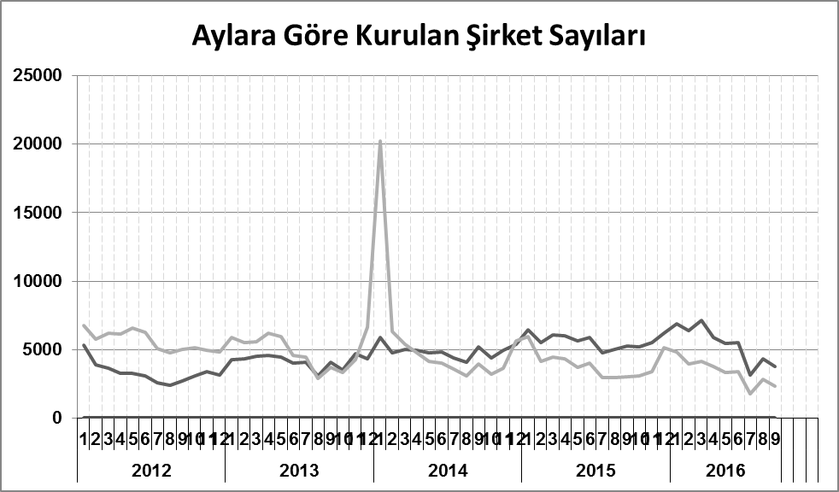
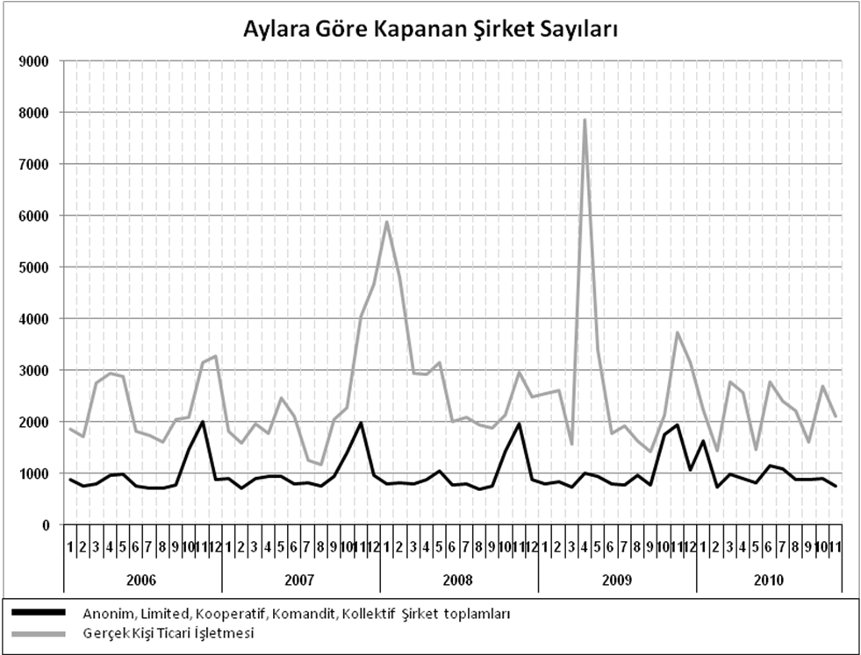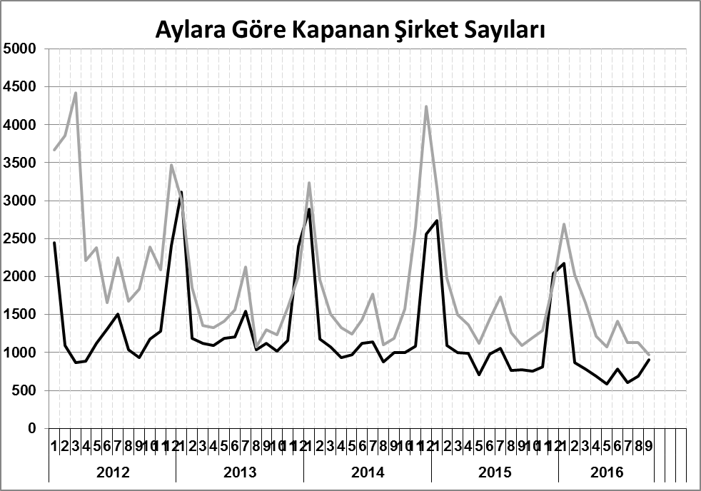
Bir sonraki haber bülteninin yayımlanma tarihi 18 Kasım 2016’dir.
Ayrıntılı tablo ve grafiklere www.tobb.org.tr/resmi-istatistik web sitesi üzerinden erişebilirsiniz.

